雙和99學年度第一屆品管成果發表會
雙和醫院積極推動品質改善活動，並由基層落實，因此於今年3月舉辦了第一屆品管圈成果發表會，橫跨護理、醫事、行政三領域的24個圈隊踴躍報名參加，由11B病房「自由圈」獲得第一名。
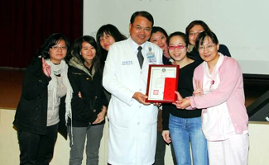
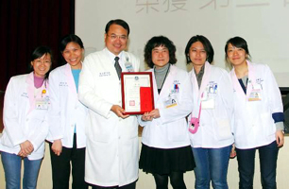

【圖：由吳志雄院長頒發獎狀及獎金給第一名11B病房的「自由圈」（左圖），及第二名營養室的「洋蔥圈」（右圖）】
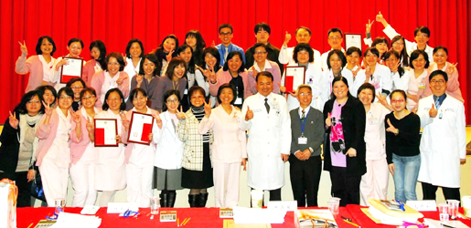
11B病房的「自由圈」，針對病房肺結核衛教不完整的問題，分析過往的檢查表，經由設計彩色藥物海報和光碟、修訂衛教單張、護理站設置自學本、隔離病房懸掛衛教海報，提升肺結核病人衛教完整率。第二名的營養室「洋蔥圈」，則是透過多人共同試吃的方式，客觀調整菜餚的鹹淡度，以及較為適宜大眾的口味，避免個人因素導致品質波動過大，讓病房膳食更可口。
參與發表人員近200人，藉由戲劇、相聲、歌唱、遊戲等方式，表達品質改善的過程，圈員與現場來賓互動熱絡。各團隊在活動中也得到評審給予的讚賞鼓勵及回饋建議，讓各參賽團隊及與會嘉賓受益良多。本院感謝院內外來賓熱情參與，相信藉由此次成果分享活動，能持續凝聚品質改善的驅動力，讓醫療品質更向上提升。（文/雙和醫院）
【圖：24個圈隊踴躍參加雙和醫院第一屆品管圈成果發表會】

